ΕΛΛΗΝΙΚΗ ΔΗΜΟΚΡΑΤΙΑ  ΥΠΟΥΡΓΕΙΟ ΠΑΙΔΕΙΑΣ, ΘΡΗΣΚΕΥΜΑΤΩΝ ΚΑΙ ΑΘΛΗΤΙΣΜΟΥ  ΠΕΡΙΦΕΡΕΙΑΚΗ ΔΙΕΥΘΥΝΣΗ Π/ΘΜΙΑΣ & Δ/ΘΜΙΑΣ ΕΚΠΑΙΔΕΥΣΗΣ ΚΕΝΤΡΙΚΗΣ ΜΑΚΕΔΟΝΙΑΣ  ΚΕΝΤΡΟ ΕΚΠΑΙΔΕΥΣΗΣ ΓΙΑ ΤΟ ΠΕΡΙΒΑΛΛΟΝ  ΚΑΙ ΤΗΝ ΑΕΙΦΟΡΙΑ ΘΕΡΜΗΣ | 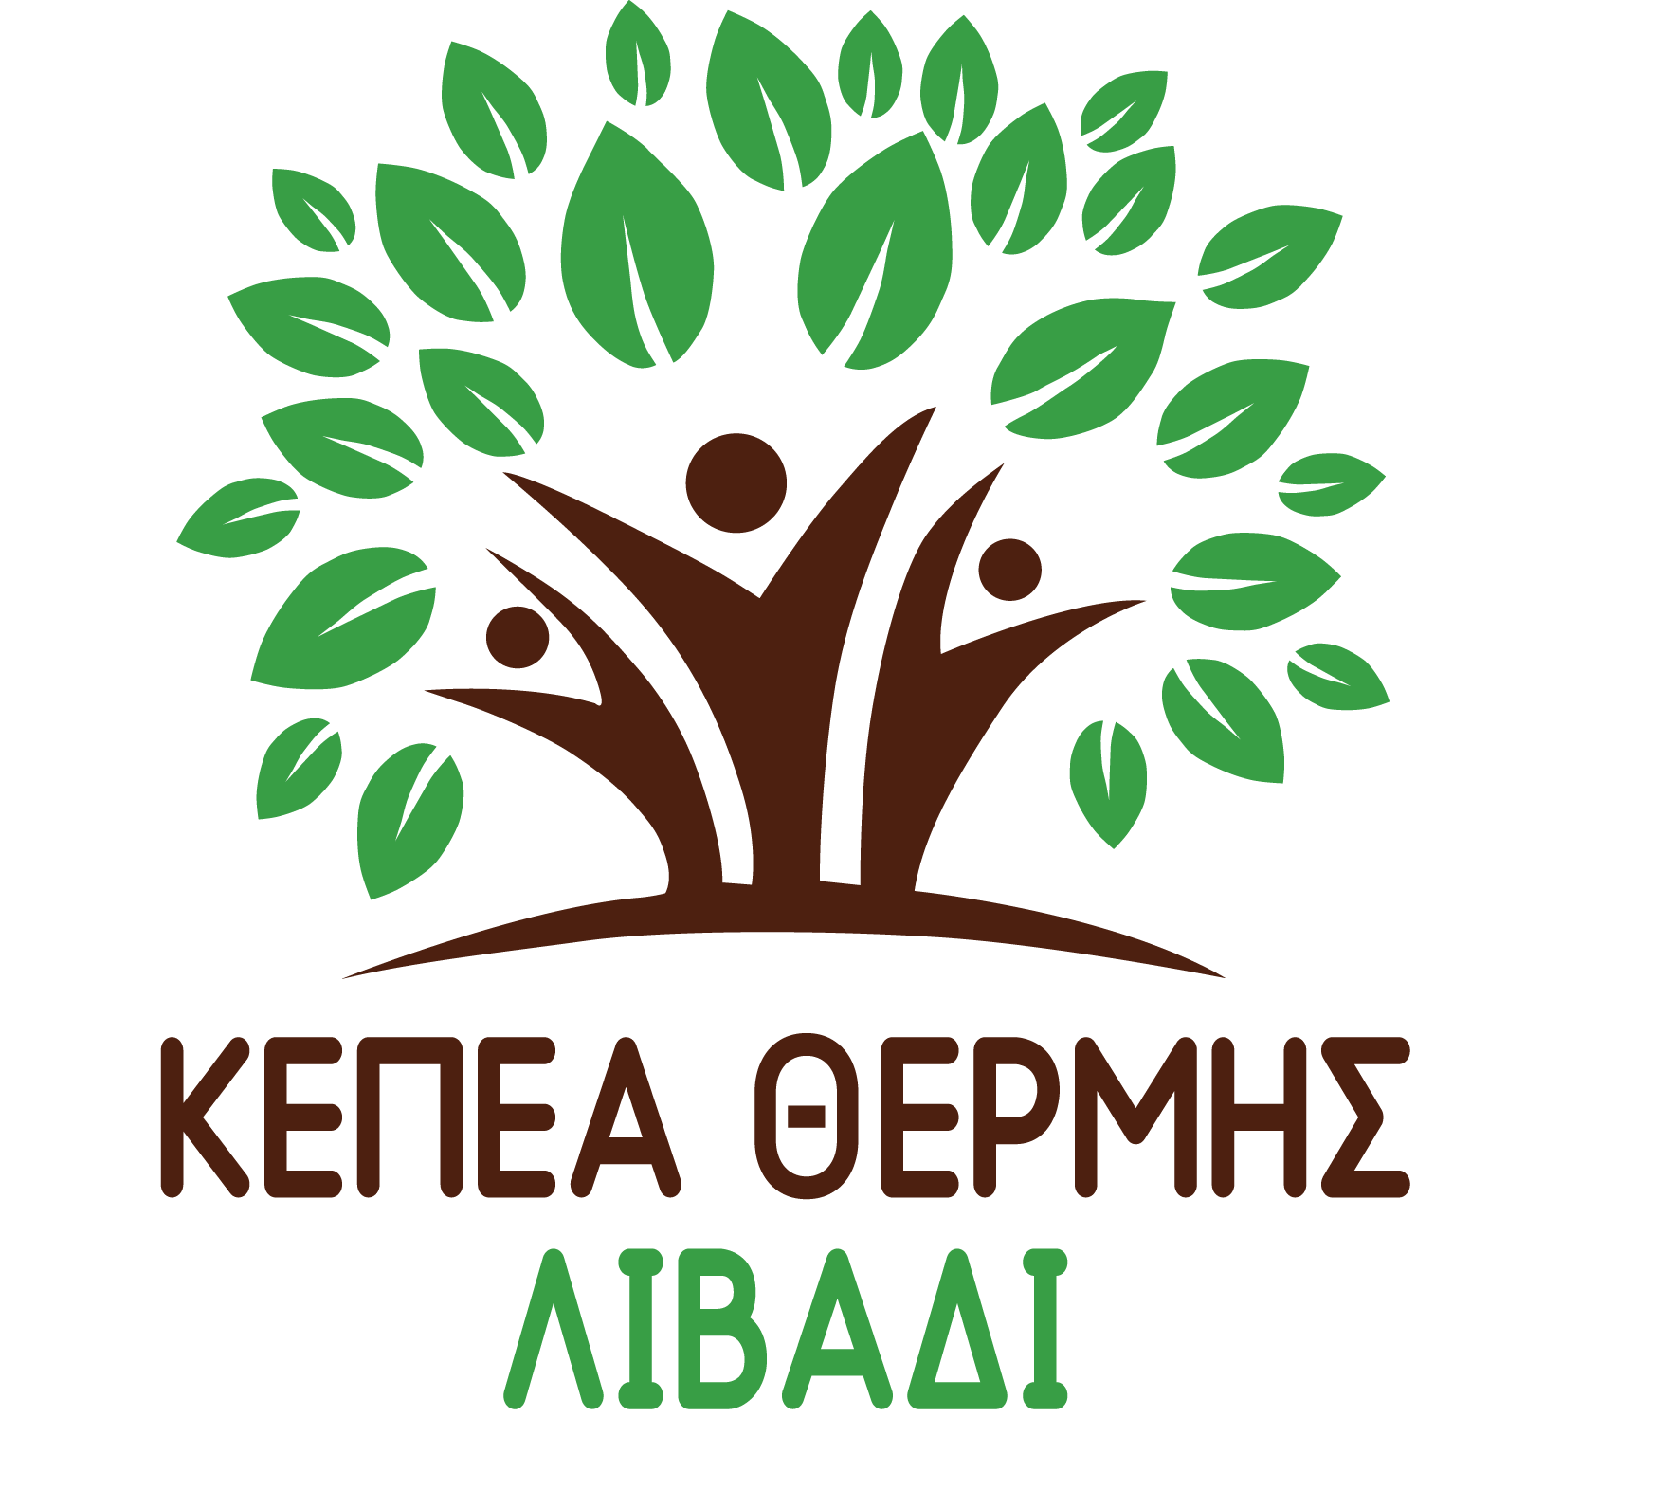  Θέρμη, 29.05.2024  Αρ. πρωτ.: 76
Ταχ. Δ/νση : Λιβάδι  Τ.Κ. – Πόλη : 57006 Θέρμη  Πληροφορίες : Λουκία Λιθοξοΐδου  Email : kepea.thermis.livadi@gmail.com  Τηλέφωνο : 23960 61210, 6944246338  Ιστολόγιο : blogs.sch.gr/kepea.thermis-livadi | ΠΡΟΣ : 1. Σχολικές Μονάδες Α’/θμιας & Β’/θμιας  Εκπαίδευσης Κ. Μακεδονίας  (δια των Υπευθύνων Περιβαλλοντικής  Εκπαίδευσης)  ΚΟΙΝ.: 1. Περιφερειακή Διεύθυνση ΠΕ & ΔΕ  Εκπαίδευσης Κ. Μακεδονίας  2. Υ.ΠΑΙ.Θ.Α. - Διεύθυνση Υποστήριξης  Προγραμμάτων & Εκπαίδευσης για την  Αειφορία  Τμήμα Α’: Εκπαίδευση για το Περιβάλλον και  την Αειφορία  3. Δήμος Θέρμης - Διεύθυνση Κοινωνικής και  Εκπαιδευτικής Πολιτικής  4. Ι.ΝΕ.ΔΙ.ΒΙ.Μ.

ΘΕΜΑ: Πρόσκληση συμμετοχής σε ημερίδα με θέμα "Η βιώσιμη τουριστική ανάπτυξη του τόπου μας".

Το Κέντρο Εκπαίδευσης για το Περιβάλλον και την Αειφορία Θέρμης σε συνεργασία με τις Διευθύνσεις Πρωτοβάθμιας και Δευτεροβάθμιας Εκπαίδευσης Κεντρικής Μακεδονίας (δια των Υπευθύνων Περιβαλλοντικής Εκπαίδευσης) και την Αντιδημαρχία Παιδείας, Αθλητισμού & Δια βίου μάθησης του Δήμου Θέρμης καλεί τις/ τους εκπαιδευτικούς της Κεντρικής Μακεδονίας σε ημερίδα με θέμα «Η βιώσιμη τουριστική ανάπτυξη του τόπου μας» την Κυριακή 16 Ιουνίου 2024, στις 10:30-13:00 στο ΚΕΠΕΑ Θέρμης στο Λιβάδι (https://maps.app.goo.gl/K9MaGxqRcXABhAF28 ).

Περιγραφή και πρόγραμμα της ημερίδας
Το πρόγραμμα της ημερίδας φιλοδοξεί να απαντήσει στα ακόλουθα ερωτήματα:
Πώς μπορούμε να αξιοποιήσουμε το φυσικό περιβάλλον του τόπου μας χωρίς να το υποβαθμίσουμε;
Ποια είναι η σημασία της παραδοσιακής αρχιτεκτονικής;
Πώς μπορούμε να προβάλλουμε την τοπική ιστορία και το λαϊκό πολιτισμό μας (ήθη – έθιμα – χορούς κλπ.);
Πώς θα αναδείξουμε την ιδιαίτερη αξία των αυθεντικών παραδοσιακών ποιοτικών τοπικών προϊόντων;
Πώς θα μπορούσε να αναγεννηθεί ο τόπος και να βαδίσει στην προοπτική μιας αειφόρου τουριστικής ανάπτυξης;
Θα μιλήσουμε για εναλλακτικά είδη τουρισμού, όπως: Περιπατητικός – Θρησκευτικός – Γαστρονομικός τουρισμός, κ.α.

Αναλυτικά το πρόγραμμα της ημερίδας είναι:

10.30-10.45 | Προσέλευση – Εγγραφές – Χαιρετισμοί
10.45-11.00 | Γνωριμία με το ΚΕΠΕΑ Θέρμης, Α. Οικονομίδης, MSc., Μέλος Π.Ο. ΚΕΠΕΑ Θέρμης
11.00-11.30 | «Βιώσιμη τουριστική ανάπτυξη στα ορεινά Βασιλικά»,  Αριστείδης Κωνσταντινίδης, MSc., Μέλος Π.Ο. ΚΕΠΕΑ Θέρμης
11.30-12.00 | "Βιώσιμη τουριστική ανάπτυξη: προκλήσεις και δυνατότητες για τις τοπικές κοινότητες", Μελίνα Ραμπίδου, MSc. στον Τουρισμό και την Περιφερειακή ανάπτυξη / Διεθνές Πανεπιστήμιο της Ελλάδος
12.00-13.00 | Περιήγηση στο δάσος και τον οικισμό

Οι εκπαιδευτικοί που ενδιαφέρονται να παρακολουθήσουν την επιμορφωτική συνάντηση μπορούν να δηλώσουν συμμετοχή μέχρι την Δευτέρα 10 Ιουνίου 2024 στην παρακάτω φόρμα: https://forms.gle/GuiHnXg8vyRC3CNZ6
Ο μέγιστος αριθμός ατόμων είναι 40 εκπαιδευτικοί από τις Διευθύνσεις Α’/θμιας και Β’/θμιας Εκπαίδευσης Κεντρικής Μακεδονίας.
Μετά την παραλαβή και την επεξεργασία των αιτήσεων θα αποσταλεί μήνυμα αποδοχής της αίτησης συμμετοχής στη επιμορφωτική συνάντηση.
Με τη λήξη της επιμορφωτικής συνάντησης θα δοθούν βεβαιώσεις παρακολούθησης.
Η παραπάνω συνάντηση δεν έχει δαπάνη για το δημόσιο.
Παρακαλούμε πολύ, να ενημερωθούν οι εκπαιδευτικοί της αρμοδιότητάς σας.

Η Προϊσταμένη του Κ.Ε.ΠΕ.Α Θέρμης
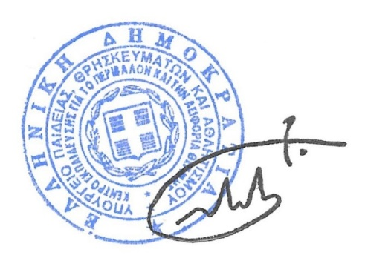

Λουκία Λιθοξοΐδου, Ph.D

Λουκία Λιθοξοΐδου, Ph.D.

